**Opakovanie odrazu a lomu svetla – pracovný list**

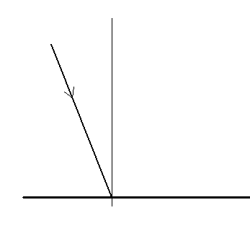**1. V obrázku (8b) :**

1. nakresli odrazený lúč 1b
2. označ uhol dopadu- α 1b
3. označ uhol odrazu - α´ 1b
4. označ kolmicu dopadu k 1b
5. označ dopadajúci lúč A 1b
6. označ odrazený lúč B 1b

Napíš čo platí pre uhol dopadu a odrazu. Napíš to slovne (1b) aj pomocou rovnice (1b).

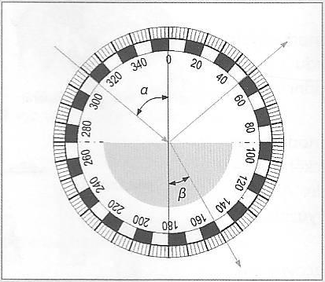2**. (3b) Na obrázku je naznačený prechod lúča zo vzduchu do skla.**

Doplň správne znak nerovnosti (1b):

Pre uhly platí : α β.

Doplň správne **od** alebo **ku** (1b):

Jedná sa o lom .............. kolmici dopadu.

Napíš čo platí o svetelnom lúči (z akého prostredia a do akého prostredia prechádza – 1b).

................................................................................................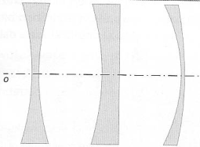

3. (1b) Na obrázku sú značky:

a) spojky

b) lupy

c) rozptylky

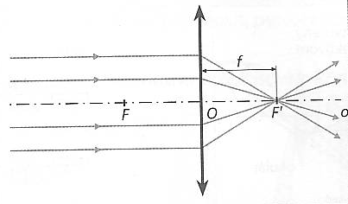4. (1b) Na obrázku sú znázornené rovnobežné lúče prechádzajúce:

a) spojkou

b) rozptylkou

c) ďalekohľadom

5. Napíš základné časti oka (za každú správnu máš 1b):

.................................................................................................................................................................................

6. (3b) Zakresli ako sa odrazia lúče od zrkadla. 7. (3b) Zakresli ako sa budú lámať lúče na spojke.

